**Методическая разработка кейс-технологии на занятиях по ПДД для старшеклассников и педагогов**

**Цель применения кейсов -** коллективный анализ реальных дорожных ситуаций, с дальнейшим выводом о допущенных ошибках**. Метод кейсов** - это метод активного проблемно – ситуационного анализа, основанный на обучении путем решения конкретных задач-ситуаций (кейсов). **Кейс - технологии** относят к интерактивным методам обучения, они позволяют взаимодействовать всем учащимся, включая педагога.

**Высокая эффективность кейс-метода состоит в следующем**: 1) развитие навыков структурирования информации; 2) освоение технологий выработки управленческих решений различного типа (стратегических, тактических); 3) актуализация и критическое оценивание накопленного опыта в практике принятия решений; 4) эффективная коммуникация в процессе коллективного поиска и обоснования решения; 5) разрушение стереотипов и штампов в организации поиска верного решения; 6) развитие системного, концептуального знания; 7) повышение мотивации к расширению базы теоретического знания для решения прикладных задач.

**Преимущества Кейс-метода:** • у учащихся развивается умение слушать и понимать других людей, работать в команде; • развивается умение логически мыслить, формулировать вопрос, аргументировать ответ, делать собственные выводы, отстаивать свое мнение; • достоинством кейс- технологий является их гибкость, вариативность, что способствует развитию креативности.

**Оборудование:** компьютер, проектор, доска для записи или флипчарт, бумага для флипчарта, маркеры или мел.

**Ход проведения:** группа участников получает листовку с изображением дорожного происшествия и кратким описание ситуации. Задача участников – проанализировать ситуацию, ответить на вопрос педагога: Что могло произойти на дороге? Какие ошибки были допущены (анализируются поступки всех участников дорожного движения)? Что бы мог сделать пешеход/водитель, чтобы предотвратить данную ситуацию?

Все варианты обсуждаются, ответы можно зафиксировать на доске, чтобы все видели, педагог может сам или предложить всем сделать вывод из конкретной ситуации.

**Кейс 1**

**Листовка 1**

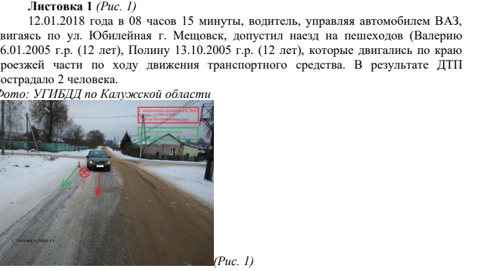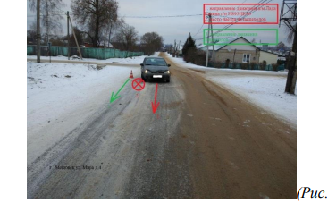1

**Вопрос 1:** что могло произойти? Какие ошибки были допущены?

**Вопрос 2:** что бы мог сделать пешеход/водитель, чтобы предотвратить данную ситуацию?

**Ответы участников:** Возможные ошибки со стороны пешехода:

1. девочки двигались не по ПДД, они передвигались по ходу движения транспортного средства;

2. они могли идти не друг за другом, а вместе, что тоже является нарушением;

3. без световозращательных элементов на одежде;

4. в наушниках или глядя в телефон, тем самым они не слышат и не видят, что происходит на дороге;

5. девочки могли играть на дороге.

**Возможные ошибки со стороны водителя:**

1. Превышение скорости;

2. Невнимательность, водитель не ожидал увидеть на проезжей части пешеходов.

**Факторы, влияющие на ДТП:** 1. Дорожное покрытие (гололед); 2. Отсутствие освещения улицы; 3. Крутой поворот; 4. Темное время суток. Правила для пешеходов: при движении по краю проезжей части пешеходы должны идти навстречу движению транспортных средств. «Пешеходы, перевозящие или переносящие громоздкие предметы, а также лица, передвигающиеся в инвалидных колясках без двигателя, ведущие мотоцикл, мопед, велосипед, в этих случаях должны следовать по ходу движения транспортных средств».

**Можно участникам задать вопрос**: Где пешеход имеет право переходить дорогу?

**Ответ:** Пешеходы должны переходить дорогу по пешеходным переходам, в том числе по подземным и надземным, а при их отсутствии - на перекрестках по линии тротуаров или обочин. На регулируемом перекрестке допускается переходить проезжую часть между противоположными углами перекрестка (по диагонали) только при наличии разметки 1.14.1 или 1.14.2, обозначающей такой пешеходный переход. И только при отсутствии в зоне видимости перехода или перекрестка разрешается переходить дорогу под прямым углом к краю проезжей части на участках без разделительной полосы и ограждений там, где она хорошо просматривается в обе стороны.

**Вывод:** Не смотря на то, что ответственность при ДТП несет в первую очередь водитель, т.к. он управляет средством повышенной опасности, нельзя забывать, что каждый участник дорожного движения должен быть ответственным за свою жизнь и не подвергать опасности ни себя, ни других.

**Кейс 2**

**Листовка 2**

Днём в субботу, 2 декабря, на улице под колёса «Лады» попала 14-летняя девочка, переходившая дорогу по «зебре». Как сообщает областное управление ГИБДД, легковушка ехала со стороны переулка Малинники в сторону улицы Зерновой. За рулём находился 45-летний мужчина. У пострадавшей школьницы множественные ушибы. (Рис. 2)

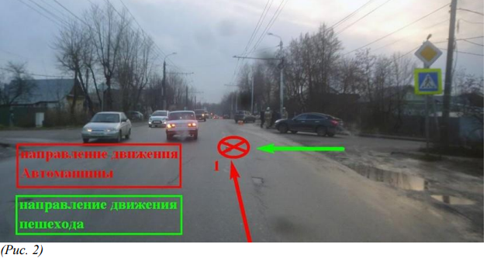

**Вопрос:** Какие условия могут быть опасны при переходе дороги?

**Ответ**: Поворот, ограничения видимости, состояние покрытия… Давайте проанализируем ситуацию:

ПДД. Обязанности пешеходов. Нерегулируемый пешеходный переход. С одной стороны, автомобиль и водитель, с другой стороны пешеход. Если на время отойти от правил, скажите, что общего в целях водителя и пешехода? Естественно, целым вернуться домой, тем самым как можно быстрее преодолеть опасный участок. То есть цели совпадают. И это первый плюс. Правила дорожного движения помогают достичь цели, но не стоит забывать, что и водители, и пешеходы – люди, способные совершать ошибки. Теперь стоит поговорить об ошибках, совершаемых участниками дорожного движения.

**Рассмотрим следующую ситуацию:** есть пешеходный переход, по нему идет пешеход, а его сбивают. В чем причины? Каковы ошибки водителей?

1. Это выбор скорости в конкретной ситуации. Многие водители уверены в том, что успеют остановиться. Однако, как мы с вами посмотрим далее, при разных условиях остановочный путь автомобиля разный, и не все водители об этом знают.

2. Неправильная или недостаточная оценка ситуации. Водители просто не готовы к появлению пешеходов, хотя, казалось бы, вероятность появления пешехода на переходе равна 100% (вопрос только в том, когда он появится).

3. Не владение техникой торможения. Водители не умеют применять экстренное торможение, как итог – увеличение тормозного пути, которое может привести к наезду на пешехода.

4. Кроется в наблюдении за дорожной ситуацией. Водители не видят пешеходов заранее, не успевают подготовиться к торможению. Особенно характерной является ситуация, когда водитель едет во втором ряду и не принимает во внимание то, что первый ряд начинает тормозить, он не видит идущего пешехода, как итог – ДТП.

**Каковы ошибки пешеходов?** 1. Большинство пешеходов уверено в том, что водитель при любых условиях обязан остановится… Именно эта мысль ложится в основу конфликта между пешеходами и водителями. Согласно ПДД: «4.5. На нерегулируемых пешеходных переходах пешеходы могут выходить на проезжую часть (трамвайные пути) после того, как оценят расстояние до приближающихся транспортных средств, их скорость и убедятся, что переход будет для них безопасен. При переходе дороги вне пешеходного перехода пешеходы, кроме того, не должны создавать помех для движения транспортных средств и выходить из-за стоящего транспортного средства или иного препятствия, ограничивающего обзорность, не убедившись в отсутствии приближающихся транспортных средств». То есть, основным фактором, который должен оценить пешеход, это возможность автомобиля остановиться…

**Так мы получаем первое правило. – БУДЬ ВНИМАТЕЛЕН.**

Пешеходы часто забывают об элементарных вещах: снять наушники, капюшон, убрать телефон. Что ожидать от такого человека – водителю не всегда ясно. Ведь нужно быть понятным не только себе, но и окружающим, часто это спасает жизнь на дороге.

**Так мы получаем второе правило – БУДЬ ПОНЯТЕН.**

Ошибка следующая - в темное время пешеход незаметен, это самое опасное время. Основная доля наездов со смертельным исходом приходится именно на это время суток, когда водитель не всегда может вовремя заметить на проезжей части пешехода. Световозвращающий элемент является важным элементом пассивной безопасности пешехода и снижает риск наезда на него в темное время суток.

**Так мы получаем третье правило – БУДЬ ЗАМЕТЕН**.

Ответы на вопросы и частные рекомендации – 3 минуты. Есть несколько важных подсказок, которые напрямую влияют на уровень безопасности на переходе:

1. Осматривай каждый ряд в частности

2. Сколько участников задействовано в ситуации, столько правильных решений должно быть в итоге.

3. Не поддавайтесь намеренным провокациям бездумно. Убедитесь, что все участники принимают развитие ситуации однозначно. Не стоит принимать решение исходя из действий других пешеходов.

4. В сложной ситуации принимай простые и понятные решения.

5. Чем сложнее ситуация, тем понятнее должны быть ваши действия, не мечитесь по проезжей части. Оцените действия водителя и примите решение: стоит ли остановиться или пойти дальше.

6. Используй световозвращающие элементы (вне города обязательно). 7. Не будь слеп, следи за ситуацией в целом.

Давайте еще раз вспомним простые правила, способные спасти жизнь нам и нашим близким:

1. Будь внимателен, заметен и понятен.

2. Смотри налево, затем направо и вновь налево.

3. Каждый сигнал коммуникации может быть воспринят двойственно, используй минимум два канала. И подсказки:

• Осматривай каждый ряд в частности;

• У каждого своя судьба, помни об опасности;

• В сложной ситуации принимай простые и понятные решения;

• Используй световозвращающие элементы (вне города обязательно);

• Не будь слеп, следи за ситуацией в целом.

**Кейс 3 Листовка 3**

**(Рис. 3)** Автомобиль «Рено» сбил велосипедиста с ребенком на улице Тельмана в Калуге 14 мая. По предварительной информации, ДТП произошло в 10 часов 55 минут в районе дома 230 по улице Московской. 52-летний водитель «Рено» допустил наезд на 31-летнего велосипедиста, который вез 3-летнего мальчика в кресле для перевозки детей, закрепленном на раме велосипеда, и переезжал дорогу по нерегулируемому пешеходному переходу. В результате ДТП пострадал ребенок. Его доставили в больницу с ушибами и ссадинами правого предплечья. 16 (Рис. 3)

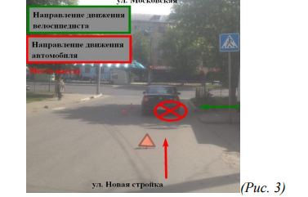

Что в данной ситуации могло произойти?

Какую ошибку допустил велосипедист?

Вспоминаем правила для велосипедистов: Велосипед - это «транспортное средство», т.е. все пункты правил дорожного движения, относящиеся к транспортным средствам, относятся в том числе и к велосипедам.

«4.3. Пешеходы должны переходить дорогу по пешеходным переходам, в том числе по подземным и надземным, а при их отсутствии - на перекрестках по линии тротуаров или обочин. На регулируемом перекрестке допускается переходить проезжую часть между противоположными углами перекрестка (по диагонали) только при наличии разметки 1.14.1 (рис. 4) или 1.14.2 (рис. 5), обозначающей такой пешеходный переход.

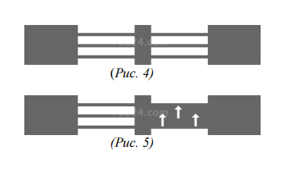

При отсутствии в зоне видимости перехода или перекрестка разрешается переходить дорогу под прямым углом к краю проезжей части на участках без разделительной полосы и ограждений там, где она хорошо просматривается в обе стороны. Требования настоящего пункта не распространяются на велосипедные зоны.»

Второе понятие, которое следует рассмотреть в рамках этой статьи - пешеход:

«Пешеход» - лицо, находящееся вне транспортного средства на дороге либо на пешеходной или велопешеходной дорожке и не производящее на них работу. К пешеходам приравниваются «лица, передвигающиеся в инвалидных колясках, ведущие велосипед, мопед, мотоцикл, везущие санки, тележку, детскую или инвалидную коляску, а также использующие для передвижения роликовые коньки, самокаты и иные аналогичные средства».

Обращаем внимание, что водитель велосипеда не является пешеходом во время движения. Однако человек, ведущий велосипед, пешеходом является. Движение велосипедистов старше 14 лет возможно в порядке убывания: По велосипедной, велопешеходной дорожкам или полосе для велосипедистов. По правому краю проезжей части. По обочине. По тротуару или пешеходной дорожке. Каждый последующий пункт в вышеприведенном списке подразумевает, что предыдущие пункты отсутствуют. Кроме того, есть и несколько исключений: По проезжей части можно ехать, если ширина велосипеда или груза превышает 1 метр. По проезжей части можно ехать, если движение осуществляется в колоннах. По тротуару или пешеходной дорожке можно ехать, если Вы сопровождаете велосипедиста возрастом до 14 лет или перевозите ребенка в возрасте до 7 лет.

При движении по проезжей части следует иметь в виду следующие пункты правил: «24.5. При движении велосипедистов по правому краю проезжей части в случаях, предусмотренных настоящими Правилами, велосипедисты должны двигаться только в один ряд». «Допускается движение колонны велосипедистов в два ряда в случае, если габаритная ширина велосипедов не превышает 0,75 м». «Колонна велосипедистов должна быть разделена на группы по 10 велосипедистов в случае однорядного движения либо на группы по 10 пар в случае двухрядного движения. Для облегчения обгона расстояние между группами должно составлять 80 - 100 м».

**Вывод:** в данной ситуации сложно установить однозначно, кто виноват, кто нет, так как обе стороны допустили ошибки и нарушили ПДД.

**Список рекомендуемых источников:**

1. <http://www.pdd24.com/>

2. Показатели состояния безопасности дорожного движения <http://stat.gibdd.ru/>